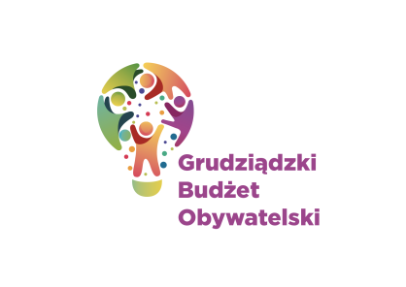

LISTA ZADAŃ DLA OKRĘGU NR 4 *Śródmieście - Wyzwolenia*

MOŻESZ WYBRAĆ MAKSYMALNIE 2 ZADANIA

Symbol zadania | Nazwa zadania | Wnioskodawca | Wartość zadania
45/2024 | Wykonanie zewnętrznego monitoringu wizyjnego terenu SP12 oraz terenów przyległych wraz z włączeniem do monitoringu miasta | Bożena Utracka | 99 853,90 zł
75/2024 | Budowa chodnika wraz  z oświetleniem | Karolina Wojdyło | 91 500,00 zł
77/2024 | Plenerowa siłownia: Trenuj  z Chrobrym | Rafał Klafta | 42 964,00 zł
86/2024 | Remont nawierzchni drogi wewnętrznej przy ul. Mikołaja z Ryńska 2 | Helena Bagniewska | 170 000,00 zł

